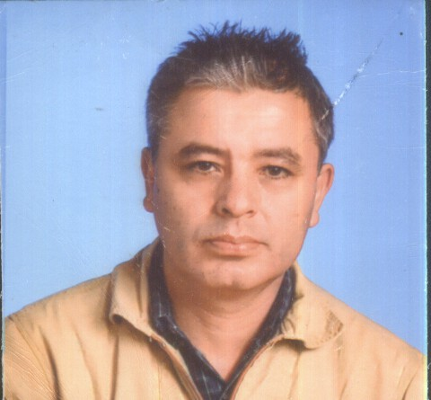

**Curriculum vitae**

**Datos personales**

**Nombre y Apellido Direccion**

**Localidad**

**Telefono**

**Fecha de nacimiento Estado civil**

**DNI**

**Nacionalidad**

**Estudios cursados**

Primario Completo

Juan Jose Romero

Humberto 1º 1895 1ºF

C.A.B.A

15-30-666-208 / 4308-3848

29 de Agosto de 1970 Soltero / 1 hijo

21.550.219   
Argentina

Secundario Bachiller Completo

Universitario / Terciario : Enfermeria Profesional hasta 2do año

**Experiencia laboral**

**AREA FARMACIA**

**EMPLEADO ESPECIALIZADO**

**Atención al publico obras sociales,prepagas,gabinete(inyectables-tensión arterial),caja ,pedidos a droguerías.**

Fcia. Nva. Pompeya

Av. Saenz 895 c.a.b.a Te.4919.0769

Ref. Sr. Jorge o Miguel de Agosto 1992 hasta Enero 1997

Fcia. Vantage Link

Av. Las Heras 2902 c.a.b.a Tel. 4802.0606

Ref Sr. Daniel o Jorge / desde Octubre 1997 hasta Enero 2006

Fcia Mutual de Taxi

Av. Independencia 1876. CABA

Ref Sr. Hugo Te. 15-6705-3371 / 4383-0721 Desde Febrero 2007 hasta Marzo 2008

Fcia. Gran Farmacia del Sud

Av. San Juan 2000C.CABA/ Tel. 4306-9032

Ref Sr. Enrique desde Julio 2009 hasta Septiembre 2013

Fcia. Similia S.A.

Av. Sta. Fe 2642.CABA

Titular/ Director Dr. Gaston Pablo Irrera Tel. 15-5110-2036 / 48261919

Desde Marzo 2014 hasta Mayo 2016

Fcia.Naon S.R.L

Titular:D.Tecnico:DiegoMoscovich

Tel.4542-2105/11-31737629

Desde Agosto 2016 Hasta JULIO 2017

**Objetivos :** Oriento mi busqueda laboral dentro del rubro para desempeñar mi

experiencia laboral como empleado en ventas y atencion al cliente en general .

Empleado especializado en farmacia, venta de mostrador , particular , obras sociales , gabinete toda tarea , (control de presion arterial , aplicacion de inyecciones subcutáneas-intramuscular.)